**Отчет по итогам организации участия экспортно ориентированных субъектов малого и среднего предпринимательства Смоленской области в международном выставочно-ярмарочном мероприятии «Agrosalon 2024» в г. Москва (Российская Федерация) 8-11 октября 2024 года.**

В период с 8 по 11 октября 2024 года АНО «Центр поддержки экспорта Смоленской области» организовала участие экспортно ориентированного субъекта малого и среднего предпринимательства Смоленской области в международной специализированной выставке сельскохозяйственной техники «Agrosalon 2024» в г. Москва (Российская Федерация) в формате индивидуального выставочного стенда.

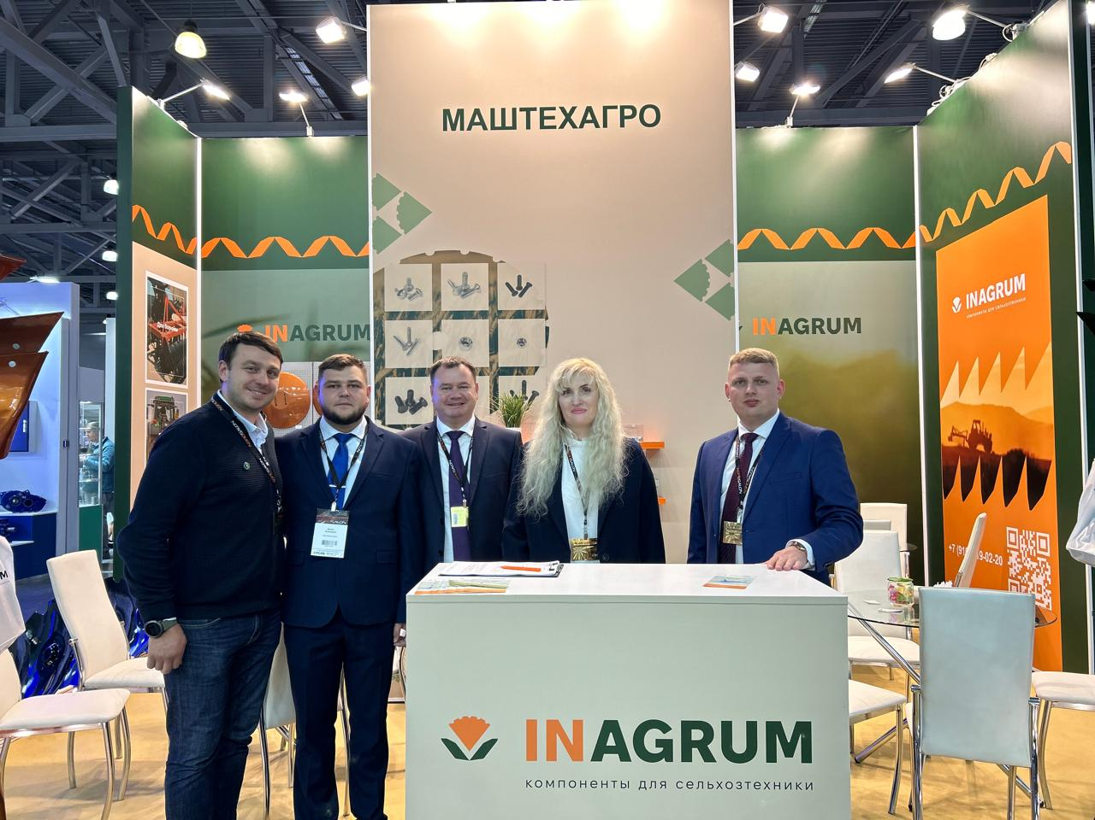

Agrosalon – главное в России профессиональное событие для демонстрации инновационных технических и технологических решений в АПК. Выставка представляет весь спектр техники, комплектующих и оборудования для работы в поле от мировых производителей и проводится крупнейшим профессиональным объединением сельхозмашиностроителей России – Ассоциацией «Росспецмаш». Выставка проходит при поддержке Министерства промышленности и торговли Российской Федерации.

В выставке приняла участие производитель сельскохозяйственной техники ООО «МТА».

Компания представляет компоненты для плугов, борон, дискаторов и других видов сельхозтехники. В компании «Маштехагро» знают, насколько важно быстро и качественно решить вопрос замены запчастей, поэтому команда специалистов подробно расскажет гостям стенда о самых эффективных решениях, даст консультации и рекомендации по их использованию. Посетители смогут оценить качество и надежность продукции «Маштехагро», а также обсудить возможности сотрудничества.

Сайт: <https://inagrum.ru/>

Адрес: 214031, Смоленская область, город Смоленск, пр-кт Строителей, д. 1/42, кв. 201

Телефон: +7 (910) 719-02-20

По итогам участия в выставке компания провела встречи и переговоры с потенциальными партнерами из стран СНГ о возможной поставке сельскохозяйственных запчастей на данные рынки.